PRESSEMITTEILUNG

SPERRFRIST 19. März 2024, 00.01 Uhr MEZ

Digitale Technologien und saubere Energien stärken 2023 die Patentnachfrage in Europa

- Europäisches Patentamt verzeichnet 199 275 Anmeldungen, 2,9 % mehr als im Vorjahr
- Die Top 5-Patentländer: USA, Deutschland, Japan, die Volksrepublik China und erstmals auch die Republik Korea
- Huawei, Samsung, LG, Qualcomm und Ericsson sind bei Patentanmeldungen führend
- KMU: In Europa stammt beinahe jede vierte Patentanmeldung von einem kleinen oder mittleren Unternehmen
- In 27 % der Patentanmeldungen aus Europa ist mindestens eine Frau als Erfinderin genannt
- Das neue Einheitspatent stößt auf große Resonanz: Für 22.3 % aller im zweiten Halbjahr 2023 neu erteilten europäischen Patente wird Antrag auf einheitliche Wirkung gestellt

München, 19. März 2024 – Im vergangenen Jahr sind beim Europäischen Patentamt (EPA) 199 275 Patentanmeldungen eingereicht worden. Dies entspricht einem Anstieg um 2,9 % gegenüber dem Vorjahr. Laut dem heute veröffentlichten Patent Index 2023 bedeutet dies einen neuen Höchstwert und eine Fortsetzung des positiven Trends von 2022 (+2,6 %) und 2021 (+4,7 %). Als Instrument für den Schutz und die Vermarktung von Erfindungen sind Patentanmeldungen ein Frühindikator für die Investitionen von Unternehmen in Forschung und Entwicklung.

„Unser aktueller Patentindex zeigt, dass die Erfindungstätigkeit auch im Jahr 2023 weltweit hoch geblieben ist", sagt EPA-Präsident António Campinos. "Das EPA wurde mit der Prüfung von mehr Patentanmeldungen als je zuvor beauftragt. Das unterstreicht sowohl die Attraktivität des europäischen Technologiemarktes als auch die hohe Qualität unserer Produkte und Dienstleistungen. Kleine und mittlere Unternehmen in Europa nutzen immer häufiger Patente. Ihr Anteil an den Anmeldungen erreichte im vergangenen Jahr den bisher höchsten Stand. Diese Unternehmen können nun auch von dem neugeschaffenen Einheitspatent profitieren. Es hat die Rahmenbedingungen für Innovation in Europa erheblich verbessert. Erfinderinnen und Erfindern bietet es eine einfachere und kostengünstigere Möglichkeit, ihre Erfindungen zu schützen und sie auf dem großen EU-Markt einzuführen."

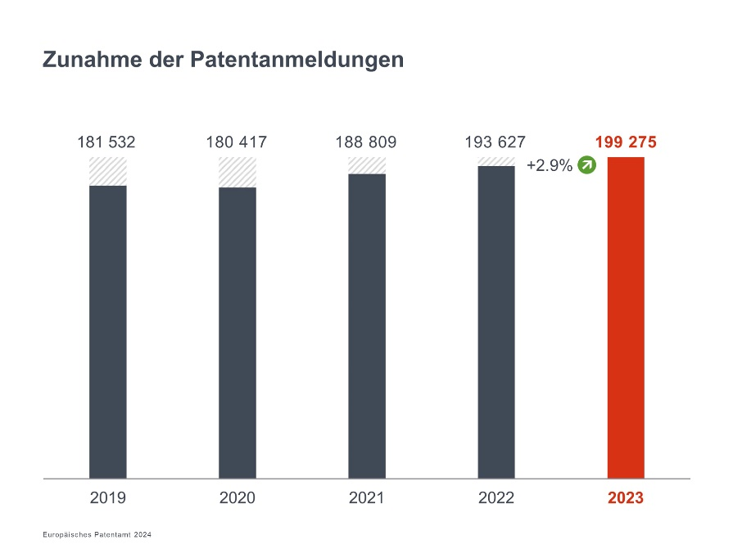

Signifikanter Anstieg bei Erfindungen in digitaler Kommunikation und Energietechnologie
Die technischen Gebiete mit den meisten im vergangenen Jahr beim EPA eingereichten Patentanmeldungen waren digitale Kommunikation (einschließlich Technologien für Mobilfunknetze), Medizintechnik sowie Computertechnik.
Den größten Zuwachs zeigte 2023 jedoch das Technologiesegment Elektrische Maschinen, Geräte, Energie (+12,2 % gegenüber 2022), das unter anderem Erfindungen zu sauberen Energietechnologien einschließlich Batterien umfasst (+28 %). Auch die Biotechnologie verzeichnete weiterhin steigende Anmeldezahlen (+5,9 %).

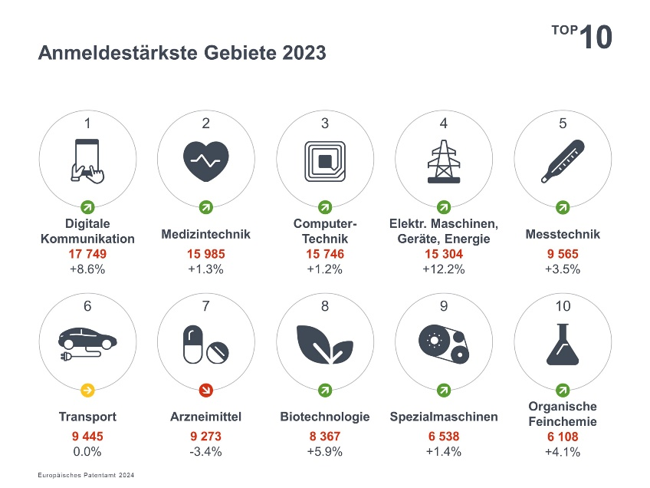

Anmeldetrends aus Europa und weltweit

Die fünf aktivsten Ursprungsländer europäischer Patentanmeldungen waren 2023 die USA, Deutschland, Japan, China und die Republik Korea. Rund 43 % aller Anmeldungen kamen aus den 39 Mitgliedstaaten des EPA, 57 % waren außereuropäische Einreichungen (siehe Grafik Ursprung der Anmeldungen).

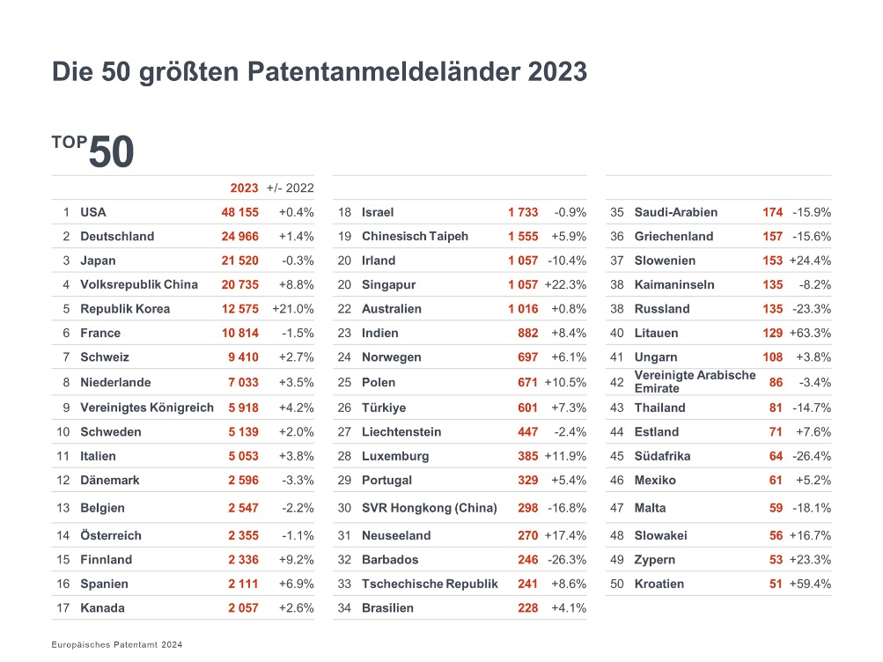
Die Zahl der Patentanmeldungen aus den Mitgliedstaaten stieg auch 2023 und lag bei 85 748 (+1,8 %). Europäische Unternehmen waren besonders stark in den Segmenten digitale Kommunikation (+10,7 %), Biotechnologie (+6,4 %), Computertechnik (+4,2 %) und Messtechnik (+4,0 %) vertreten.

Finnland, Spanien, das Vereinigte Königreich und Italien als Wachstumstreiber in Europa

Die Zahl der Patentanmeldungen aus Deutschland, dem Land mit den meisten Anmeldungen in Europa, befand sich mit +1,4 % wieder auf Wachstumskurs, während die Anmeldungen aus Frankreich im Jahresvergleich leicht zurückgingen (-1,5 %). Die Patentanmeldungen aus den meisten anderen europäischen Ländern sind gestiegen. Unter den europäischen Staaten mit hoher Patentaktivität (mehr als 5 000 Anmeldungen pro Jahr) verzeichneten die Schweiz (+2,7 %), die Niederlande (+3,5 %), das Vereinigte Königreich (+4,2 %), Italien (+3,8 %) und Schweden (+2,0 %) die höchsten Zuwächse. Bei den europäischen Ländern mit mehr als 1 000 Anmeldungen pro Jahr legten Finnland (+9,2 %) und Spanien (+6,9 %) am deutlichsten zu. Die meisten Patentanmeldungen pro Kopf verzeichnete erneut die Schweiz, gefolgt von mehreren nordischen Ländern (siehe Grafik Patentanmeldungen pro Million Einwohner ).

Starkes Wachstum der Patentanmeldungen aus China und der Republik Korea

Zur positiven Anmelde-Bilanz trugen maßgeblich die starken Zuwächse aus der Republik Korea (+21,0 % gegenüber 2022) und erneut der Volksrepublik China (+8,8 %) bei. Die Republik Korea war erstmals unter den Top 5 vertreten, während sich die Patentanmeldungen aus China seit 2018 sogar mehr als verdoppelt haben.

Signifikantes Anmeldewachstum, wenn auch auf niedrigerem Niveau, zeigten zudem Kanada (+2,6 % gegenüber 2022), Brasilien (+4,1 %), Chinesisch Taipei (+5,9 %), Indien (+8,4 %) und Singapur (+22,3 %).

Huawei führt Ranking der Patentanmelder an

Auch 2023 blieb Huawei der führende Patentanmelder beim EPA. Mit einer deutlichen Zunahme auf mehr als 5 000 Einreichungen entfiel fast ein Viertel aller Patentanmeldungen aus China auf dieses Unternehmen. Auf Rang 2 und 3 folgen Samsung und LG, die zusammen zwei Drittel aller europäischen Patentanmeldungen aus der Republik Korea auf sich vereinen. An vierter bzw. fünfter Stelle rangieren Qualcomm und Ericsson. Unter den Top 10 befinden sich vier Unternehmen aus Europa, zwei aus der Republik Korea, zwei aus den USA und jeweils eines aus China und Japan.

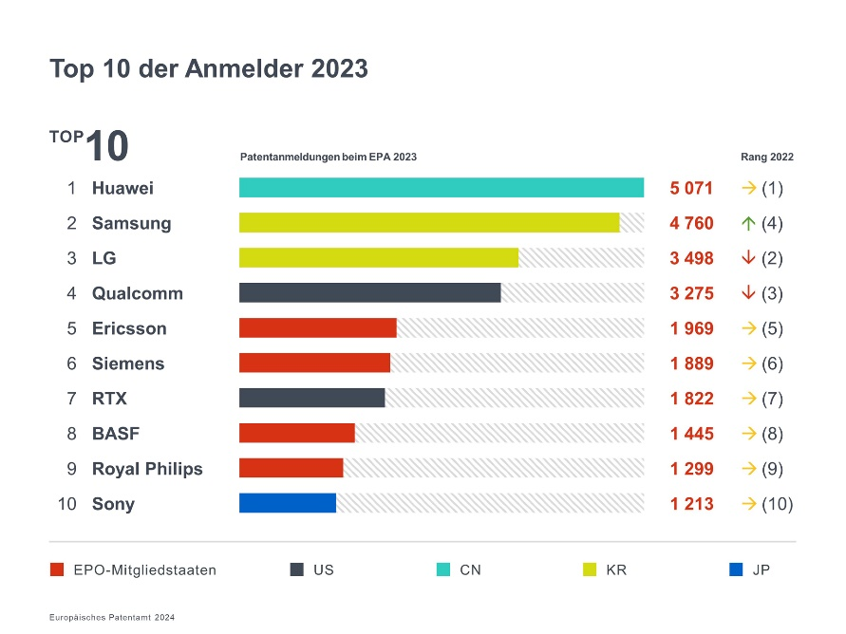

Fast jede vierte Patentanmeldung in Europa von KMU eingereicht

Patente sind auch für kleinere Unternehmen von strategischer Bedeutung. Im Jahr 2023 wurden 23% aller Patentanmeldungen aus Europa von Einzelpersonen bzw. kleinen oder mittleren Unternehmen mit weniger als 250 Beschäftigten eingereicht. Weitere 8 % kamen von Hochschulen und öffentlichen Forschungseinrichtungen (siehe Grafik Anmelder nach Kategorie). Im Rahmen seiner kontinuierlichen Unterstützung für kleinere Anmelder senkt das EPA zum 1. April 2024 bestimmte Gebühren für Kleinstunternehmen, Einzelpersonen, Non-Profit-Organisationen, Hochschulen und öffentliche Forschungseinrichtungen.

Erfinderinnen im Fokus

Der diesjährige Patent Index enthält erstmals auch Statistiken zum Beitrag von Frauen zu technischen Innovationen. So wird in 27 % aller Patentanmeldungen aus Europa mindestens eine Frau als Erfinderin benannt. Unter den größeren europäischen Patentanmeldeländern (mit mehr als 2 000 Anmeldungen pro Jahr) wiesen Spanien (46 %), Frankreich (33 %) und Belgien (32 %) den höchsten Anteil an Patentanmeldungen auf, bei denen im Jahr 2023 mindestens eine Frau als Erfinderin genannt wurde. In den einzelnen Technologiefeldern reichte der Anteil von 14 % bei Patentanmeldungen im Maschinenbau bis zu 50 % im Bereich Chemie.

Die Daten machen deutlich, dass mehr Frauen gefördert werden sollen, um das volle Potenzial and Erfinderinnen auszuschöpfen.

Großes Interesse am europäischen Einheitspatent

Seit dem 1. Juni 2023 können Erfinderinnen und Erfinder das Einheitspatentsystem nutzen. Damit profitieren sie von einer kostengünstigen Option für Patentschutz in derzeit 17 EU-Mitgliedstaaten, in denen das europäische Patent mit einheitlicher Wirkung gilt. Der Rechtsweg kann vor dem neu geschaffenen, zentralen Einheitlichen Patentgericht beschritten werden. Das neue System genießt bereits eine hohe Akzeptanz bei den Patentinhabern: Für 17,5 % aller europäischen Patente, die im Jahr 2023 erteilt wurden, war einheitliche Schutzwirkung beim EPA beantragt worden – und sogar für 22,3% aller Patente, die in der zweiten Jahreshälfte 2023 nach dem Start des Systems erteilt wurden. Insgesamt wurden mehr als 18 300 solcher Anträge gestellt. Patentinhaber aus den 39 Mitgliedstaaten des EPA zeigten mit 25,8 % das größte Interesse, gefolgt von Firmen aus den USA und China (10,9 %), der Republik Korea (9,7 %) und Japan (4,9 %). Die meisten Anträge wurden 2023 von Johnson & Johnson, Siemens, Qualcomm, Samsung und Ericsson eingereicht. Zwei Drittel der Patentinhaber, die ihr europäisches Patent in ein Einheitspatent umgewandelt hatten, stammten aus Europa.

Unter epo.org/patent-index2023 finden Sie den Patent Index 2023 mit den neuesten EPA-Statistiken zu Patentanmeldungen und -erteilungen.

Weitere Informationen
- Im Statistics & Trends Centre finden Sie zahlreiche Statistiken und können eigene Grafiken erstellen.

- Nutzen Sie unser Dashboard, um auf Statistiken zum Einheitspatent zuzugreifen.

- Auf unserer Statistikseite finden Sie im Download-Bereich weitere Datensätze (MS Excel).

- Installieren Sie unsere App EPO Data Hub, um auch unterwegs über Patenttrends auf dem Laufenden zu bleiben.

- Erfahren Sie mehr darüber, wie das EPA KMU, Hochschulen, Non-Profit-Organisationen und andere kleinere Anmelder unterstützt.

Folgen Sie uns auf: X | Facebook | LinkedIn | Instagram | YouTube

Hashtag: #EPOPatentIndex

Medienkontakte Europäisches Patentamt

Luis Berenguer Giménez
Hauptdirektor Kommunikation / EPA-Sprecher

EPA-Pressestelle
press@epo.org
Tel.: +49 89 2399-1833
Mobil: +49 151 5440 3997
Über das EPA
Mit 6 300 Beschäftigten ist das Europäische Patentamt (EPA) eine der größten Behörden in Europa. Sein Hauptsitz ist in München; Niederlassungen gibt es in Berlin, Brüssel, Den Haag und Wien. Das EPA wurde mit dem Ziel gegründet, die Zusammenarbeit zwischen den Staaten Europas auf dem Gebiet des Patentwesens zu stärken. Dank des zentralisierten Verfahrens vor dem EPA können Erfinderinnen und Erfinder hochwertigen Patentschutz in bis zu 45 Staaten erlangen, die zusammen einen Markt von rund 700 Millionen Menschen umfassen. Das EPA ist ferner weltweit führend in den Bereichen Patentinformation und Patentrecherche.

